**济南市发展和改革委员会关于征集国家重点低碳技术的通知**

济南市发展和改革委员会关于征集国家重点低碳技术的通知

各县（市）区发改委，高新区发改局：  
　　为了加快低碳技术的推广应用，促进控制温室气体排放目标的实现，国家发改委拟组织编制国家重点低碳技术目录，开展低碳技术的征集、筛选和评定工作。现将国家、省有关通知转发给你们，请严格按照国家确定的推荐原则和推荐范围，认真组织好推荐报送工作，并于3月12日前将推荐材料一式三份（申报表加盖公章）及电子版报送我委地区环资处。  
　　联 系 人：史晓楠  
　　联系电话：66607117  
　　邮 箱：jnfgwdqc@163.com  
　　附：山东省发改委转发《国家发展改革委办公厅关于征集重点低碳技术的通知》的通知（略）

济南市发展和改革委员会  
二〇一三年二月二十八日

©北大法宝：（[www.pkulaw.com](https://www.pkulaw.com)）专业提供法律信息、法学知识和法律软件领域各类解决方案。北大法宝为您提供丰富的参考资料，正式引用法规条文时请与标准文本核对。 欢迎查看所有[产品和服务](http://www.pkulaw.net/" \t "_blank)。  
[法宝快讯： 如何快速找到您需要的检索结果？ 法宝 V6 有何新特色？](http://www.pkulaw.com/helps/69.html" \t "_blank)

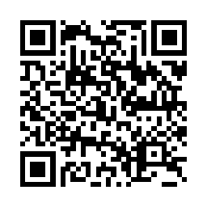

扫描二维码阅读原文

原文链接：[https://www.pkulaw.com/lar/cd5a42dd79dc14d9ded0eb1088821785bdfb.html](https://www.pkulaw.com/lar/cd5a42dd79dc14d9ded0eb1088821785bdfb.html" \t "_blank)